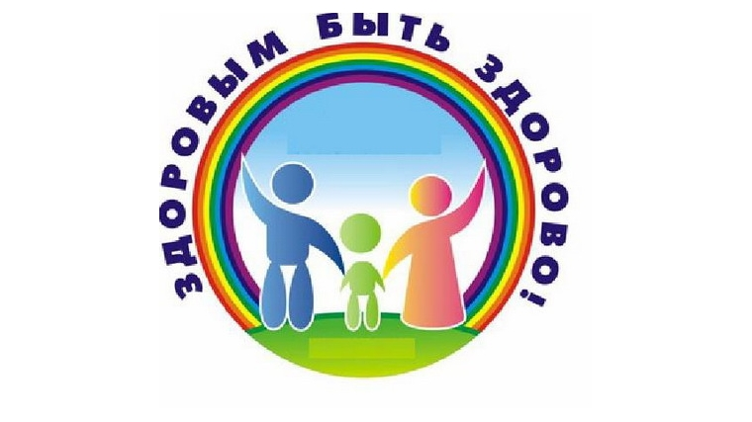ПОЗДРАВЛЯЕМ ПОБЕДИТЕЛЕЙ
КОНКУРСА ЛИСТОВОК
«МЫ ЗА ЗДОРОВЫЙ ОБРАЗ ЖИЗНИ»!

2-а: Белоцерковская Илона

2-б: Клочкова Мария

2-в: Таланин Максим
Радишевская Полина

